Муниципальное образовательное бюджетное учреждение дополнительного образования
Центр детского творчества г. Баймак
муниципального района Баймакский район
Республики Башкортостан

Разработка занятия для обучающихся начальных классов
«Каждый из нас – участник дорожного движения»

Автор: Шарипова Зиля Сахаутдиновна
методист МОБУ ДО ЦДТ г. Баймак

г.Баймак – 2022 г.
1.Пояснительная записка.
Разработка на тему «Каждый из нас – участник дорожного движения» составлена для проведения занятия с учащимися начальных классов в рамках дополнительной общеобразовательной программы «Светофорики».
Актуальность: Дети начальных классов становятся самостоятельными с началом учебного года, сами приходят в школу или идут домой. Важно научить их правильно вести себя на улице, на дороге, в транспорте. Дисциплина, осторожность и соблюдение правил дорожного движения водителями и пешеходами – основа безопасного движения на улице. Чем больше у ребенка сформировано полезных навыков и привычек безопасного поведения на улице, тем легче ему будут даваться знания по дорожной тематике в дальнейшем.
Краткое тематическое содержание: В игровой форме дети знакомятся с основными правилами дорожного движения, учатся правильно вести себя на улице, дороге. Узнают, кто является участником дорожного движения, какие знаки должны дети знать в первую очередь.
Цели:
- привлечь внимание учащихся к изучению правил дорожного движения;
- расширить и закрепить у учащихся знания правил дорожного движения; формировать представления младших школьников о безопасности дорожного движения при передвижении по улицам и дорогам.
Задачи:
- Образовательная: научить переходить улицу по правилам дорожного движения; формировать навыки выполнения правил поведения учащихся на улице и дороге; ознакомить со знаками.
- Развивающая: развивать память, логическое мышление, умение использовать правила дорожного движения в повседневной жизни.
- Воспитательная: воспитывать навыки выполнения основных правил поведения учащихся на улице, дороге, с целью предупреждения детского дорожно-транспортного травматизма.
На базе МОБУ ДО ЦДТ г. Баймак разработана дополнительная общеобразовательная программа «Светофорики» и открыт кабинет ПДД, Педагог проводит занятия с детьми начальных классов, особенно с первоклассниками, которые должны научиться правильно переходить дорогу, вести себя на улице. Дети 7-8 возраста учат правила с помощью различных игр, викторин и т.д.
Формы и методы реализации:
На занятии применяются такие педагогические технологии как:
- моделирование опасных и безопасных дорожных ситуаций;
- самостоятельная работа в альбомах по рисованию или специально разработанных тетрадях, формирующая и развивающая познавательные процессы детей;
- интерактивный опрос;
- коллективная деятельность детей по изучению, осмыслению и осознанию правил дорожного движения, опасности и безопасности в дорожной среде.
Особенно эффективно применение интерактивного метода обучения, направленного на активное включение детей в диалог. С помощью этого метода воспитатель может помочь ребятам визуально представить движение транспорта и пешеходов, понять опасные и безопасные действия в конкретных ситуациях, сформировать у них умение наблюдать, сравнивать, анализировать, обобщать наглядную информацию и переносить ее в конечном итоге на реальные дорожные условия.
Интересной и эффективной формой работы станет организация ролевых игр, в которых ребята доведут до автоматизма навыки безопасного поведения на улице. Основным достоинством игр являются:
-Не требуют больших материально – технических затрат;
-Игры подобраны с учётом возраста детей;
-Дети получают знания не в процессе заучивания, а в процессе ведущей игровой деятельности в доступной увлекательной форме;
-Направлены не только на накопление знаний, умений, навыков, а на их применение в социуме.

Ожидаемые результаты:
- дети должны уметь читать дорожные знаки
- должны осознавать, что они наравне со взрослыми несут ответственность за соблюдение правил дорожного движения.
2. Содержательная часть
Педагог: Добрый день, дорогие ребята!
И как всегда в начале нашего занятия я хочу узнать ваше настроение, отвечайте дружно:
- Как дела? – Во! (дети показывают большой палец кверху)
- Как здоровье? - Во!
- Прозвенел уже звонок? - Да!
- Хотите учиться? - Да!
- Значит можно всем садиться!
Сегодня мы с вами поговорим об участниках дорожного движения.
Скажите мне, как вас называют дома.
(Ответы детей)
Да, дома вы все любимые сыны, дочки, внуки, братья и сестры, а вот на улице вы все становитесь участниками дорожного движения. Даже если вы едете в автомобиле или автобусе, когда вы переходите улицу, идете вдоль дороги или по тротуару – вы все участники дорожного движения. И поэтому вы все должны знать и соблюдать правила дорожного движения.
Кто же еще является участником дорожного движения?
Пешеход. Человек, который находится на тротуаре или пешеходной части дороги. Это могут быть взрослый человек, ребенок, мама с коляской, старик.
Пассажир. Человек, который находится в транспорте (автомобиль, автобус. трамвай и т.д)
Водитель. Человек, который управляет транспортным средством (водитель авто, мотоциклист, велосипедист и т.д.)
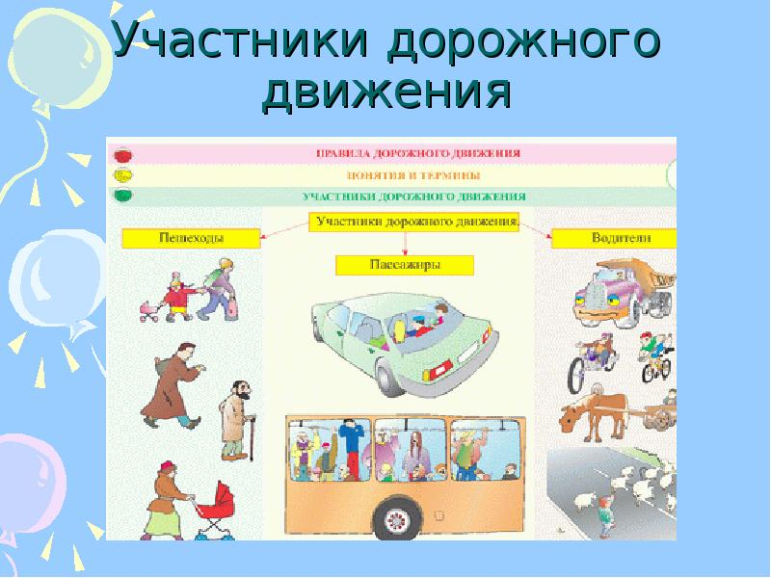
И все эти люди должны знать правила дорожного движения и соблюдать их, чтобы не было на дороге аварии и человеческих жертв.

Посмотрите на эту картинку и назовите всех участников дорожного движения.
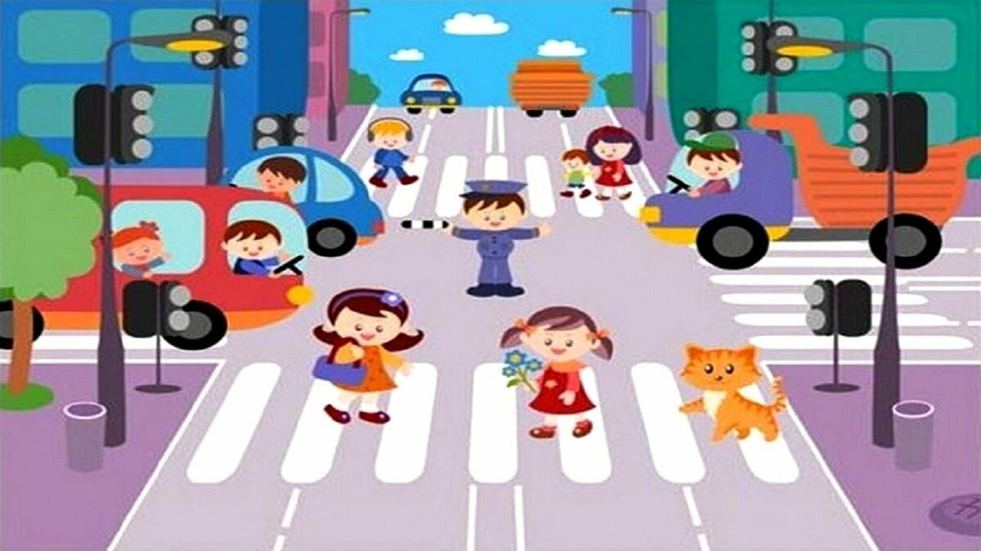

Ответы детей.
Да, и кошка и собака, тоже участники дорожного движения. Я часто вижу, как они переходят дорогу именно по зеленому свету светофора. А вы как переходите дорогу?
Ответы детей.
Физминутка.
Ребята, давайте с вами сделаем разминку. Я буду показывать вам цвета светофора, а вы должны на красный цвет – стоять смирно, на желтый – подпрыгивать на месте, на зеленый – шагать на месте. Но будьте внимательны! Я буду показывать цвета не по порядку. (Играет веселая музыка, педагог показывает таблички и комментирует действия детей. Молодцы!
А теперь, если согласны, отвечайте на мои вопросы фразой «Это я, это я, это все мои друзья». Если не согласны – молчите.
Кто из вас идет вперед, только там, где переход?
Ответ: «Это я, это я, это все мои друзья».
Кто летит вперед так скоро, что не видит светофора? (Ответ)
Знает кто, что красный свет означает – «Хода нет»? (Ответ)
Кто из вас об этом знает: для забавы и игры есть площадки и дворы? (Ответ)
Близко транспорт? Не беда, если постараться, можно быстро пробежать и живым остаться? (Ответ)
Вы, бесспорно, знаете, всем, конечно, ясно, что любой вид транспорта догонять опасно? (Ответ)
Кто все правила движенья очень четко знает, взрослым помогает, за порядком наблюдает? (Ответ)

Отлично! Садитесь на свои места. И вот мы с вами перешли ко второй теме нашего занятия. В этой книге по правилам дорожного движения очень много знаков (показывает сборник ПДД. Все знаки и их значение должны знать взрослые. Какие дорожные знаки должны знать дети в первую очередь?
(Ответы детей)
Основные дорожные знаки, которые нужно знать детям: «Пешеходный переход»; «Осторожно! Дети»; «Подземный переход»; «Движение запрещено»; «Остановка транспорта», «Пешеходная дорожка», «Движение пешеходов запрещено», «Дорожные работы», «Дети». Эти знаки мы будем изучать в дальнейшем. А сегодня я немного расскажу о них вам. (Педагог показывает знаки, называет их, рассказывает, где они обычно расположены)
А теперь мы снова поиграем. Игра называется «Собери знак»
Педагог рассаживает детей по командам и по общей команде дети открывают конверты и складывают свои знаки из частей
(пазлы). Через 5 - 7 минут игра прекращается. Ребята должны не только собрать знаки, а так же как называть знак и сказать
какое он имеет значение. В каждой команде дети разбиваются по парам.
Педагог раздает парам названия персонажей. Например, пара «Маша и медведь». Маша должна рассказать о знаке, а медведь качает головой, если правильно и грозит пальцем, если ответ не верен.
Пара «Буратино и Мальвина». Мальвина должна учительским тоном учить Буратино.
Пара «Ёжик и Крош» («Смешарики») Ёжик учит Кроша, но тот как всегда вертится, и нарушает правила на дороге.

Пара «Лунтик и Вупсень» Вупсень неправильно называет знаки, а Лунтик его поправляет.

Какие вы все артистичные и умные! Теперь я предлагаю вам нарисовать один из дорожных знаков, о котором вы сегодня узнали и который вы часто встречаете по дороге в школу.
Дети рисуют (5 мин)
Закончили? Молодцы! И я предлагаю устроить мини-выставку рисунков. (Дети выходят к доске с рисунком по одной теме, например, у кого нарисован знак «Остановка транспорта» или «Пешеходный переход»)
Вы справлись с заданием, я предлагаю вам показать этот рисунок дома и спросить родителей, что они знают об этом знаке.

А сейчас мы поиграем в игру «Передай жезл»
Играющие выстраиваются в круг. Жезл регулировщика передаѐтся
игроку слева. Обязательное условие: принимать жезл правой рукой, переложить в левую и передать другому участнику. Передача идѐт под музыку. Как только музыка прерывается, тот, у кого оказывается жезл, поднимает его вверх и называет любое правило дорожного движения (или дорожный знак). Замешкавшийся или неверно назвавший дорожный знак выбывает из игры. Побеждает последний оставшийся игрок.

Молодцы! Вы справились и с этими заданиями.
Мне было с вами очень интересно и весело!
А что вы узнали сегодня на нашем занятии? (ответы детей)
Вы часто становитесь участниками дорожного движения? (ответы детей)
А со скольки лет вы стали участниками дорожного движения? (ответы детей)
Какие знаки встречаются вам чаще всего по дороге домой? (ответы детей)
Как надо переходить дорогу, где установлен светофор? (ответы детей)
Должны ли дети соблюдать правила дорожного движения наравне со взрослыми? (ответы детей)

Я желаю вам быть ответственными участниками дорожного движения, не нарушать правила. Будьте здоровы! Сегодня мы и поиграли, и учились. И я жду вас на следующем занятии. До свидания!

3.Дополнительные материалы и приложения
Оборудование: дорожные знаки, плакаты по правилам дорожного движения, светофор, кружки красного, желтого, зеленого цвета, цветные карандаши, бумага, жезл.
Памятка. Все дети дошкольного возраста в обязательном порядке должны хорошо знать и исправно ориентироваться в следующих дорожных знаках:
- «Пешеходный переход». Это самый важный знак для ребенка, усвоить значение которого он должен в первую очередь. Задачей родителей и воспитателей является объяснить малышу, что это место безопасного перехода дороги, но делать это можно только при соблюдении определенных правил. Дети должны понимать, что наличие символа и «зебры» не гарантирует полной безопасности движения через оживленную магистраль или трассу. Необходимо принимать во внимание интенсивность движения, ширину проезжей части, особенно если она состоит из нескольких полос, а также учитывать значение светофоров. Перед пересечением проезжей части ребенок должен знать, что ему предварительно необходимо посмотреть по сторонам и исключить наличие автотранспорта с обеих сторон. Так что только знание знака «Пешеходный переход» не гарантирует полной безопасности на дороге, но обеспечивает понимание малышами того, что переходить улицу можно не где попало, а только в специально отведенных для этого местах.
- «Подземный пешеходный переход». Этот знак особенно важно знать детям, проживающим в больших городах. Целью обучения становится объяснение того факта, что при наличии такого символа переходить дорогу по поверхности запрещено, так как это исключительно опасно из-за интенсивности дорожного движения. Подземный переход обеспечивает безопасное пересечение дороги, а ребенок должен легко выделять его местонахождение среди прочей важной символики.
- «Остановка транспорта». Это особенно важно знать в тех случаях, если дети ездят общественным транспортом самостоятельно, например, если школа находится в некотором удалении от дома, а родители не могут сопровождать ребенка на занятия и с них. Необходимо объяснить, чем разные виды транспорта отличаются друг от друга, и как ими необходимо пользоваться. Нелишним будет сразу дать информацию о том, как правильно обходить те или иные виды транспорта при пересечении улицы – это защитит ребенка от множества возможных проблем в будущем.
- «Пешеходная дорожка». Этот знак обращает особую зону, где разрешено двигаться только пешеходам. Детям необходимо объяснить, что на такой дорожке нельзя играть, пользоваться самокатом, велосипедом, скейтом, санками или любым другим средством передвижения. Двигаться нужно только по правой стороне. На это условие родители часто не обращают внимания, а это крайне важно для безопасности их отпрыска.
- «Велосипедная дорожка». Под таким символом находится дорожка, отведенная специально для велосипедистов и тех, кто пользуется мопедами. Ходить по ней можно и пешеходам, но только в том случае, если там нет интенсивного движения и она достаточно широкая, а также в ситуации, когда пешеходу просто негде больше передвигаться, например, при ремонтных работах на тротуаре.
- «Движение на велосипедах запрещено». Этот запрещающий знак устанавливается в местах, где движение на мопедах и велосипедах категорически запрещено. Обычно его устанавливают в местах интенсивного движения транспорта и на самых оживленных перекрестках, так как проезд велосипедистов может создать угрозу безопасности всем участникам. Даже при отсутствии прямого запрета дошкольники должны знать, что на дорогах с большим количеством автотранспорта езда на велосипеде запрещена.
- «Въезд запрещен». Для детей это означает, что даже езда на велосипеде здесь запрещена. Поэтому ему нужно двигаться пешком и вести велосипед рядом. В этой ситуации он будет считаться пешеходом и не окажется нарушителем правил ПДД.
- «Движение пешеходов запрещено». Все дошкольники должны быть знакомы с этим важным символом, потому что он запрещает пешеходное движение на отдельном участке. Обычно он ставится в самых опасных местах, например, при плохой видимости, узкой трассе, некачественном покрытии, несущем риск травм, например, при посыпке гравием или при проведении спецработ, наличии большого количества транспорта, особенно большегрузного.
- «Дорожные работы». Обозначая опасные места, такие символы предотвращают травматизм.
- «Дети». Здесь дети должны знать, что подобное обозначение не позволяет переходить дорогу, а только отмечает места массового нахождения детей, например, школы.
Полноценное усвоение детьми основных знаков дорожного движения в раннем возрасте позволяет предотвратить травматизм и гибель на транспортных артериях населенных
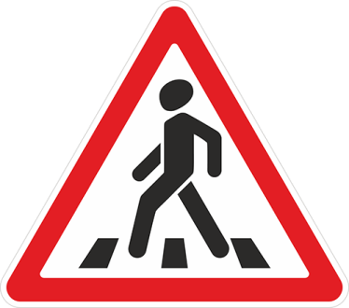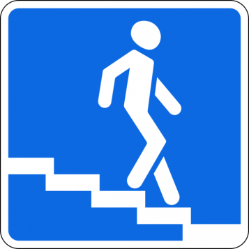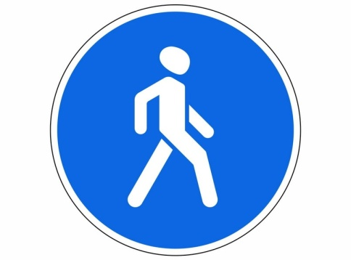
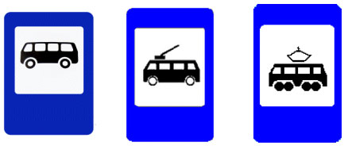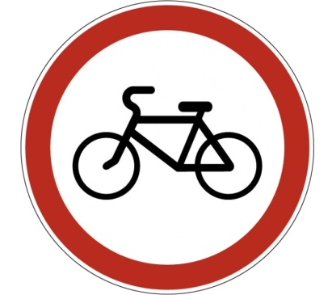

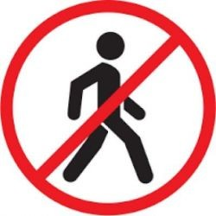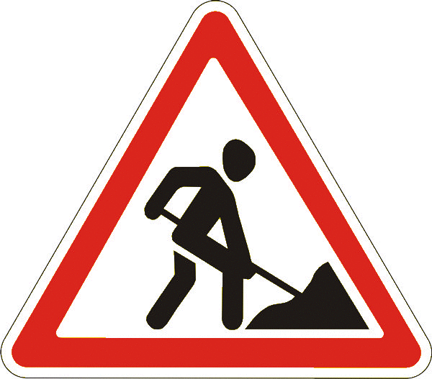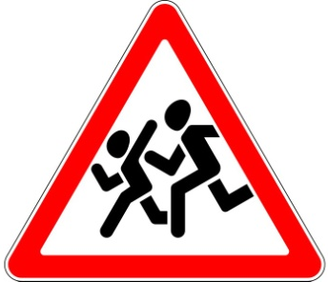

Для игры «Собери знак» картинки можно увеличить, распечатать и разрезать на 4-6 частей.

Литература:
Правила дорожного движения
Учебное пособие по правилам дорожного движения для учащихся начальной школы. Часть 1.
«Учись быть пешеходом». Е.М Сосунова., М.Л.Форштат.
Надеждина В.М. Правила дорожного движения для детей. – М.: АСТ, Минск: Харвест, 2006
Дмитрук В.П. Правила дорожного движения для школьников. – Ростов-на –Дону, 2005
Правила дорожного движения 2008
Стенды по ПДД, плакаты, имитационная модель.
Интернет-ресурсы:
https://edu-time.ru/pub/119838
https://www.pinterest.ru/pin/345792077633492723/
https://pytnashka-kras.edumsko.ru ›

